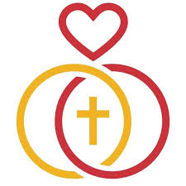
Week end Sposi
22 – 24 ottobre 2021

AMARE È UNA DECISIONE!

Carissimi Presbiteri,
le chiusure vissute se da un lato hanno favorito l’alleanza matrimoniale, dall’altro hanno creato stanchezza e incomprensioni che vanno affrontate e risolte.
Partecipare al Week end Sposi è un’opportunità che il Signore offre per ridare luce, calore e nuova linfa alla relazione di coppia. Presentiamo perciò questa possibilità ad amici, a coppie della parrocchia, a quanti ci coadiuvano con i fidanzati, le coppie, le famiglie e anche a chi vive momenti di difficoltà e ha bisogno di ridare smalto alla relazione.
E’ un investimento per la crescita della comunità ed è un validissimo aiuto anche per noi preti, educati ad essere parroci, ma poco a costruire relazioni con la nostra comunità.
Ovviamente per partecipare è richiesto il Green Pass.
Vi saluto con affetto e vi auguro buone relazioni.
don Sabatino

